**INSPECCION PARA EVALUAR CONDICIONES DE AREA DE TRABAJO**

**SEDE:** MARCO FIDEL

**AREA:** ADMINISTRATIVA

**FECHA DE LA INSPECCION:** 04/08/2014

**TAREA DE LA PERSONAS EN EL AREA:** Manejar ordenes médicas, agendamiento de citas, apoyar labores administrativas entre otras

**RIESGO ENCONTRADO**: Ergonómico por mesa de trabajo inadecuada

**CARACTERISTICAS DE LA ESTACION DE TRABAJO**

El escritorio donde la señora Luz Dary Rojas desempeña sus funciones, es demasiado pequeño para adoptar una posición ergonómica adecuada, en el registro fotográfico que se muestra a continuación se nota que la persona no puede adoptar una posición ergonómica de 90º como lo exige la norma, los brazos le quedan por fuera de la mesa y al digitar con esta posición puede en el futuro desarrollar patologías como túnel del carpo, epicondinitis o tendinitis.

Además el puesto es muy pequeño para la cantidad de papel que se maneja y no tiene espacio para distribuir adecuadamente sus herramientas de trabajo

|  |  |  |  |
| --- | --- | --- | --- |
| **Intervención en la Fuente** | **Intervención en la Persona** | **Intervención Administrativa** | **Nivel de Intervención** |
| Cambiar la mesa de este puesto por un escritorio con las características ergonómicas adecuadas, y darle otro tipo de utilidad al que se tiene actualmente |  | Propiciar los recursos económicos necesarios para el cambio del puesto | Medio |

**REGRISTRO FOTOGRAFICO**

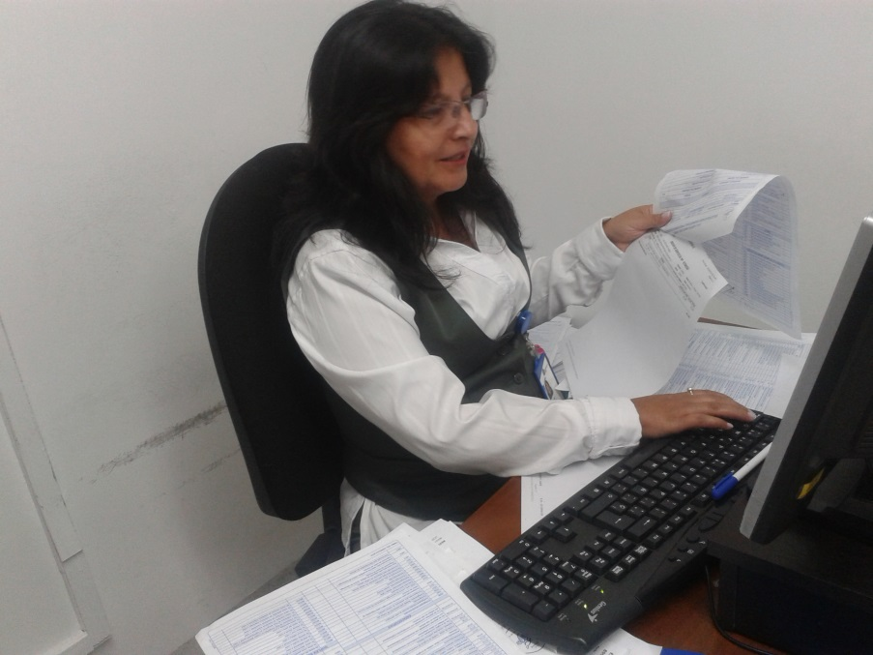

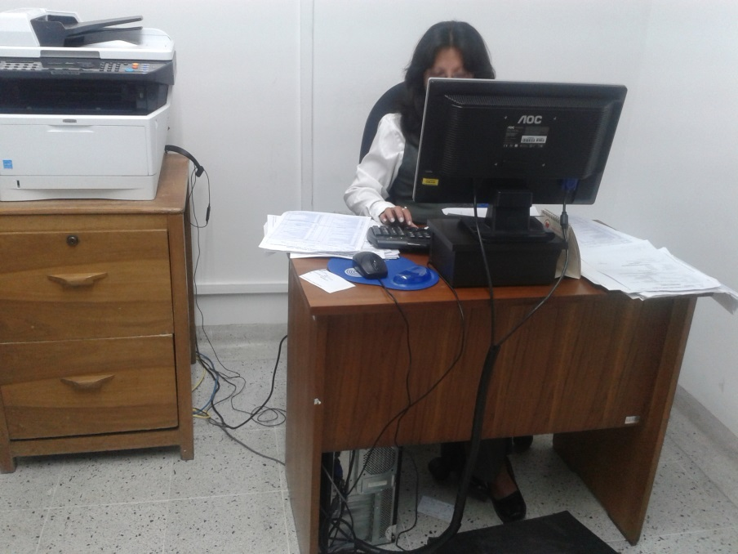

GDGDGGGFTHTHFHBFBTHYRTHYHRT

